ООО «ТЯЖМАШЦЕНТР»
105005, г. Москва, а/я 32 т./факс (495) 101-22-17 многоканальный
№ ТМЦ-02 от 01.03.06 г.
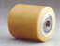Ролики и колеса для гидравлических тележек.

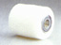Серия 75 - ролики из VULKOLLAN “TR” со стальным сердечником.
75 серия
Серия 76 - ролики из белого полиамида.
Серия 77 - ролики из VULKOLLAN “TR” с полиамидным сердечником.
Серия 78 - ролики из полиуретана с полиамидным сердечником.
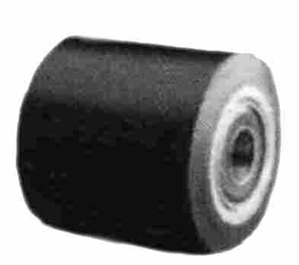  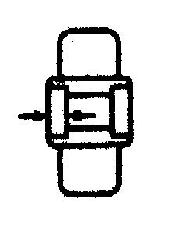  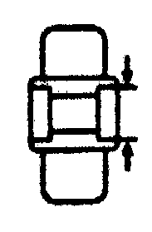  76 серия  Артикул | Мм | мм | 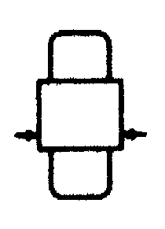  мм | мм | мм | кг  мм  мм | Цена с НДС (у.е.)
07 5081 | 82 | 60 | 60 | 47 | 14 | 600 | 16,8
75 4125 | 85 | 90 | 90 | 47 | 14 | 900 | 21
75 4127 | 85 | 100 | 100 | 47 | 14 | 1000 | 22,8
75 4132  78 серия | 82 | 70 | 70 | 47 | 14 | 700 | 18
76 1011 | 82 | 60 | 60 | 47 | 14 | 750 | 9
76 1012 | 82 | 70 | 70 | 47 | 14 | 850 | 9,6
76 1014 | 82 | 90 | 90 | 47 | 14 | 1100 | 14,4
76 1015 | 82 | 100 | 100 | 47 | 14 | 1200 | 15,6
77 4132 | 82 | 70 | 70 | 47 | 14 | 450 | 14,4
78 4102 | 82 | 70 | 70 | 47 | 14 | 500 | 9,3
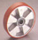
65 серия
Серия 65 - колеса из полиуретана “TR” с сердечником из алюминия.
Серия 68 - колеса монолитные из полиамида.
Серия 72 - колеса из резины с сердечником из алюминия.

65 3106 | 200 | 50 | 55 | 52 | 15 | 850 | 25,2
68 2106 | 200 | 50 | 60 | 47 | 14 | 730 | 18,6
72 3105 | 180 | 50 | 60 | 47 | 14 | 500 | 17,0
72 3106 | 200 | 50 | 60 | 52 | 17,5 | 500 | 19,5

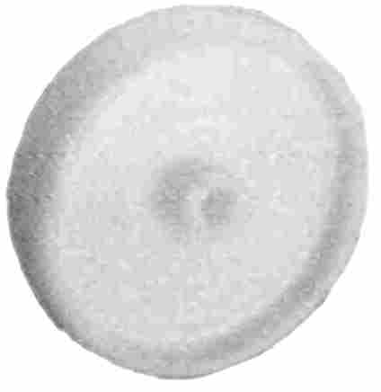
Колеса с кронштейнами для штабелеров.

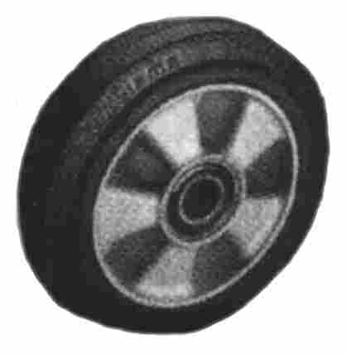
68 серия
Серия 65 7606 - с поворотным кронштейном.
Серия 65 6606 - с поворотным кронштейном и тормозом.

Артикул | Мм | мм | мм | мм х мм | кг | Цена с НДС (у.е.)
65 6606  72 серия | 200 | 50 | 250 | 105х80 | 750 | 49,7
65 7606 | 200 | 50 | 250 | 105х80 | 750 | 46,6
Цены указаны на ролики и колеса под гидроузел без подшипников.

МЕНЕДЖЕР: Петрова Наталья Александровна – т./факс 267-49-32,
261-29-63, 261-94-87

